Акция по ПДД « Автокресло – детям!»

Автор: Бурундукова Елена Васильевна

В детском саду «Буратино» в начале февраля проходила акция: « Автокресло – детям!»
Родители понимают, что родив ребёнка нужно не только следить за его здоровьем и самочувствием, но и оберегать жизнь. Взрослые даже не подозревают, что перевозка самых дорогих существ может обернуться горем и бедой, что это смертельный риск для малыша.
Наши дети – это самые беззащитные участники дорожного движения и всё, что происходит с ними – это вина взрослых.
Правилами дорожного движения РФ предусмотрена перевозка детей до 12 лет в ДУУ (детских удерживающих устройствах) Взрослые должны чётко знать, если нет автокресла - перевозка ребёнка просто невозможна.
С детьми была проведена интересная подготовительная работа: чтение художественной литературы, просмотр презентации «Правила дорожного движения», беседы о значении автокресла, загадки, сюжетно – ролевые игры «Шофёр», «Семья», раскрашивание картинок по ПДД, обыгрывали ситуации.
Родителям предложили анкеты по использованию автокресла. Проанализировав анкеты, обнаружили, что многие родители – водители относятся положительно к использованию детского автокресла и ремней безопасности.

Наш девиз: «Пристегните самого дорогого, пристегнитесь сами!»
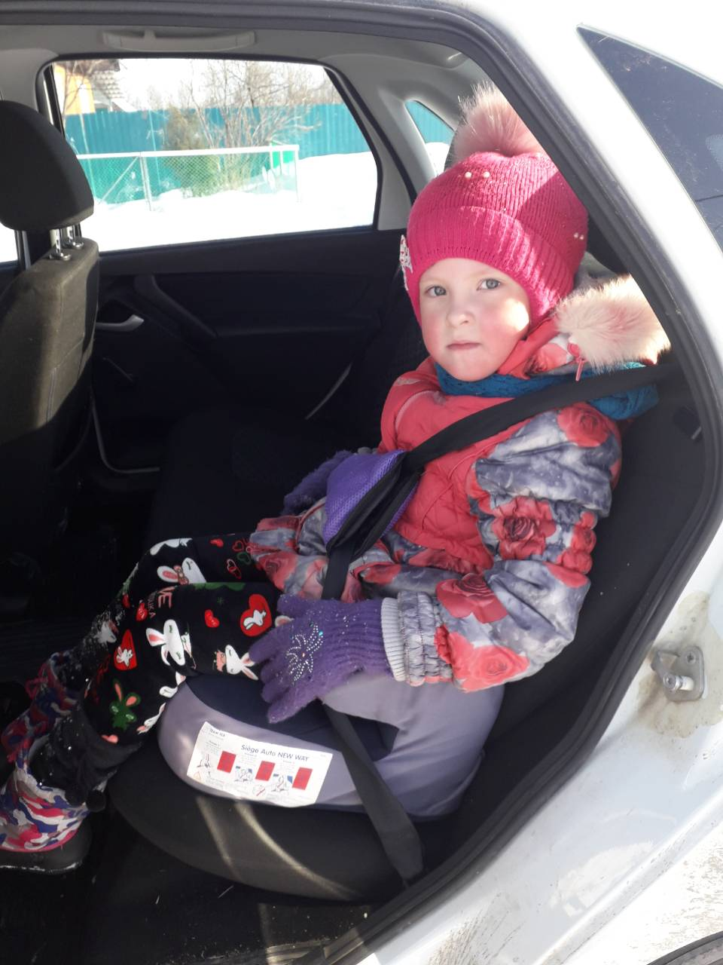
В ходе проведения акции был проведён и устный опрос взрослых о значимости детских удерживающих устройств. Опрос показал, что родители и дети понимают всю значимость данных устройств безопасной перевозки ребёнка. Родителям были вручены информационные буклеты: «Жизнь ребёнка дороже автокресла!» Педагоги ДОУ надеются, что результатом акции будет снижение количества дорожно – транспортных происшествий с участием детей – пассажиров.
Безопасность малыша!
Вы закон не нарушайте,
В кресло деточку сажайте.
Это ведь совсем несложно,
Пристегнул – и ехать можно.
Если вдруг манёвр лихой
Или столкновение,
Защитит от травм ребёнка
Детское сидение.
Пусть услышит целый мир,
Ребёнок – главный пассажир!
Жизнь его ценна, ты знаешь,
Пристегнёшь – не потеряешь! 